I

c

Dodatek č. 3

ke Smlouvě o podnájmu prostor a podnájmu parkovacích(ho) míst (a)

ze dne 29.1. 2016

Moravskoslezské inovační centrum Ostrava, a.s.

sídlo: Technologická 372/2, Pustkovec, 708 00 Ostrava IČO 25379631 DIČ CZ25379631

zapsána v obchodním rejstříku Krajského soudu v Ostravě, oddíl B, vložka 1686 zastoupena Mgr. Pavlem Csankem, předsedou představenstva

jako „Nájemce" na straně jedné

a

bV24 s.r.o.

sídlo: Technologická 376/5, Pustkovec, 708 00 Ostrava IČO 04635612 DIČ CZ04635612

zapsána v obchodním rejstříku Krajského soudu v Ostravě, oddíl C, vložka 64541 zastoupena Petrem Buroněm, jednatelem

jako „Podnájemce" na straně druhé

Nájemce a Podnájemce označováni (dále jako „Smluvní strany"), uzavírají tento Dodatek č. 3 ke Smlouvě o podnájmu prostor a podnájmu parkovacích(ho) míst(a) ze dne 29.1.2016 ve znění dodatku č. 2 ze dne 22.3.2017.

I.

Předmět dodatku

1. Smluvní strany se dohodly, že mění článek II. odst. I. a článek V. odst. 10 Smlouvy o podnájmu prostor a podnájmu parkovacích(ho) míst(a) ze dne 29.1.2016 ve znění dodatku č. 2 ze dne 22.3.2017 takto:

Článek II odst. 1 nově zní

Předmětem podnájmu dle této Smlouvy je podnájem těchto prostor, které se nacházejí v budově Viva:

• *Kancelář-*o celkové výměře *25,79 m2,* označená jako místnost *2.13,* přičemž přesná specifikace těchto prostor vyplývá z přiloženého půdorysného plánku, který je přílohou č. 1 a nedílnou součástí této Smlouvy.

Nájemce přenechává podnájemci k užívání vyhrazené garážové parkovací místo(a) č. *14* a *15,* které(á) je (jsou) vyznačeny (a) pro účely této smlouvy v situačním snímku, který je rovněž součástí přílohy č. 1 této Smlouvy.

**MS!C**

**+420 597 305 999 +** [**info@ms-ic.cz**](mailto:info@ms-ic.cz) **+** [**www.ms-ic.cz**](http://www.ms-ic.cz)

I

c

Podnájemce je oprávněn využít i konferenční místnosti v budově Trident (zasedací místnosti a VIP salónky).

(vše dále označováno jako Předmět smlouvy).

Článek V. odst. 10 nově zní:

Nájemce prohlašuje, že poskytnutí cenově zvýhodněného nájemného podle této smlouvy je poskytnutí podpory podle pravidla de minimis ve smyslu Nařízení Komise (ES) č. 1407/2013 ze dne 18.12.2013, o použití článků 107 a 108 Smlouvy o fungování Evropské Unie na podporu de minimis. Výše podpory od 20. 12. 2017 činí 731 547,- Kč. V případě uplatnění opce dle čl. 4 odst. 2 této smlouvy bude vyčíslena nová výše podpory, která bude zapsána do registru de minimis.

II.

Závěrečná ustanovení

1. Smluvní strany prohlašují, že si tento Dodatek řádně přečetly, porozuměly jeho obsahu a s jeho zněním plně souhlasí, což stvrzují svými podpisy.
2. Tento dodatek nabývá účinnosti dne 20.12.2017.
3. Tento Dodatek je sepsán ve čtyřech vyhotoveních s platností originálu, z nichž každá ze stran obdrží po dvou vyhotoveních.

V Ostravě dne 20. prosince 2017

za Moravskoslezské inovační centrum Ostrava, a.s. Mgr. Pavel Csank, předseda představenstva

za bV24 s.r.o.

Petr Buroň, jednatel

Příloha č. 1 - půdorysné plánky

**MS!C**

**+420 597 305 999 +** [**info@ms-ic.cz**](mailto:info@ms-ic.cz) **+** [**www.ms-ic.cz**](http://www.ms-ic.cz)

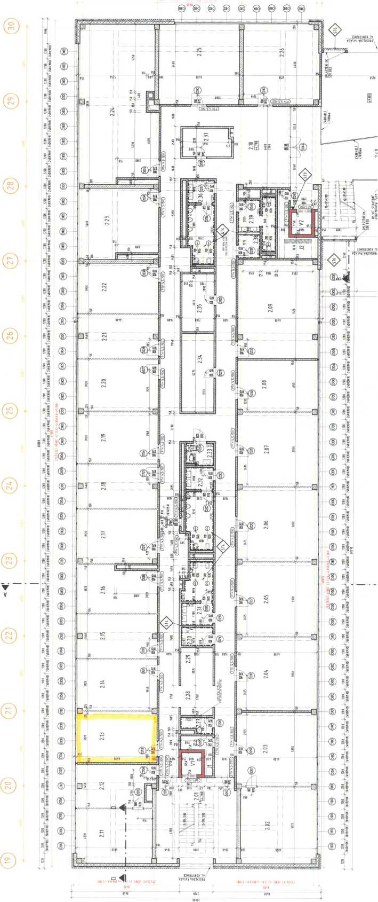

«4

*(ÍB)*

(29s)

SCHÉMA ROZSAHU TEPELNÉ KOLACE I.PP POD ÚROVNI UPRAVENÉHO TERÉNU

(J) ww otívimví *

(Ól) WC QTIVÍQAVÍ A CI(W

(ÓT) smo otevípavé a snout

LEGENDA OTEVÍRÁNÍ OKEN:

LEGENDA ZNAČENÍ:

(c?) ZÁBRADLÍ OCELOVÉ . POVROCVÁ LfRAVA . «REZ. VÝPLŇ . BEZPEtNCCTw »10 CCWEI |

vý'ka ZÁBRADLÍ «Km» NÝSka BÍZPCt-CCM SKLA - RESP íiftiA ca «5Cm»l (H) ZÁBRACli OCELOVÉ - POVRCHOVÁ ÚPRAVA . NEREZ, VÝPLŇ . HJRlZCKlÁLJvi PRUTY, «REZOVÉ MADLO »íiu úorMil «OOwV* PSiPAEřť NA CTÉNÁCh 60ÉNÍCH CTÉN NA SfrCOftí «REZOVÉ maOlOI

